**高压油管的压力控制**

**摘要**

燃油发动机是一种将化学能转换为机械能的装置，它的工作基础是将燃油喷进和喷出高压油管。燃油经过高压油泵推进高压油管，再由喷口喷出。而的间歇性工作过程会使高压油管内的压力产生变化，从而影响发动机的工作效率。本文主要研究高压油管各部件状态的改变对管内压力的影响，以流体质量守恒方程为理论依据，建立非稳态油压模型，借助递归算法进行求解。

针对问题一，在已知高压油管的尺寸和各初始条件的情况下，此问题分为以下两部分解决：1.首先将单向阀每次开启时长设为未知量，为使高压油管内的压力尽可能稳定在100MPa，以燃油质量守恒方程为依据，将工作周期定为100ms，在一个周期内，单向阀供油处的供油质量与喷油嘴喷出的油的质量相等，列出守恒式并解出单向阀每次开启的时长为0.2876ms。2.为使高压油管内的压强分别经过2s、5s和10s从100MPa增加到150MPa，本文将建立高压油管参数变化过程中的压强、油密度变化关系方程，利用**递归算法**进行求解，并利用**局部搜索优化模型**，求出调整时单向阀开启的最短时长分别为1.023ms、0.77ms、0.757ms，同时本文将数据反带到方程中进行模型检验发现，经过10s使压强从100MPa到150MPa时的时间非常接近，故增加了模型检验，经过检验分析后可得出原因为实际求解中时间是间断的。

针对问题二，为保持高压油管内部压力始终在100MPa附近，在液体可以压缩且压力一定的情况下要尽量控制油泵喷进的质量和喷出的质量保持一致，进油的流量是根据活塞运动速度进行改变，出口的流量是与高压油管内部油压以及实际出油孔的面积相关。对于单向阀而言，影响流量的因素为柱塞腔的波动情况，本文对油量函数进行积分时，压强随时间波动无法直接积分求解，故将时间微元，对函数求数值积分，运用**复化辛普森求积公式**找到角速度和临界时间的相关关系。最后建立**网格搜索模型**，使得喷油嘴的流量--时间的函数图像与单向阀处流量--时间的函数图像波动情况基本一致，但是有时间差，再利用二分法求得在凸轮角速度为0.053rad/ms。

针对问题三，额外增加一个相同的喷油嘴，将使得高压油管的输出量增加一倍。本题分为以下两个部分解决：1.对于第一部分问题，增加了一个喷油嘴，且两者的工作原理一致，改变了一个周期内部的燃油的输出量。喷油量要综合考虑出油的具体时间以及周期等因素，建立多自变量优化模型，在满足初始条件以及最终条件约束的情况下，通过油管内部的油压的变化波动图像，从而得出调整喷油和供油策略为喷油的流量为问题二中的两倍，工作时间仍然不变；供油过程中依旧保持其在100ms中的时间稳定在一个周期，求得其角速度为0.063rad/ms。2.增加一个减压阀后，通过分析油管内部压强的波动情况，来分析减压阀对管内压强的影响，同时，由于在实际过程中为了令压强稳定在100MPa，通过查阅相关资料由于凸轮运动的角速度不会改变，且转速根据本题条件，可以求得此处的角速度为0.58rad/ms，导致在100ms的周期内，在喷油管关闭阶段，减压阀开启，并且根据柱塞腔的排出质量，来控制减压阀的开启时长。

**关键词：递归算法 局部搜索优化模型 复化辛普森求积 网格搜索模型**

1. **问题的重述**

燃油发动机的喷油系统主要是由高压喷油泵、喷油器和连接喷油泵与喷油器的高压油管组成，燃油进入和喷出高压油管是许多燃油发动机的基础。由于该系统在工作时燃油进入和喷出的间歇工作会导致高压管内产生压力差，从而影响发动机的效率。为提高燃油发动机的工作效率，本文将建立数学模型，解决如下问题：

1. **问题一的重述**

某型号高压油管的内腔长度为500mm，内直径为10mm，结构如图1所示：

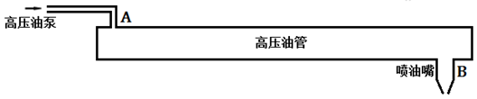

图1 高压油管示意图

供油入口A处小孔的直径为1.4mm，通过单向阀开关控制供油时间的长短，单向阀每打开一次后就要关闭10ms。喷油器每秒工作10次，每次工作时喷油时间为2.4ms，喷油器工作时从喷油嘴B处向外喷油的速率如图2所示。高压油泵在入口A处提供的压力恒为160 MPa，高压油管内的初始压力为100 MPa。在已知上述条件的情况下，问题一需解决以下两个问题：

（1）确定单向阀每次开启的时长，将高压油管内的压力尽可能稳定在100 MPa左右。

（2）调整单向阀开启的时长，将高压油管内的压力分别经过约2 s、5 s和10 s的调整过程后从100 MPa增加到150 MPa，并稳定在150 MPa。

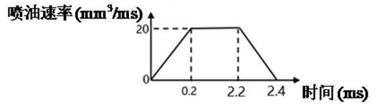

图2 喷油嘴喷油速率图

1. **问题二的重述**

高压油管的燃油来自高压油泵的柱塞腔出口，喷油由喷油嘴的针阀控制。高压油泵柱塞的压油过程如图3所示：

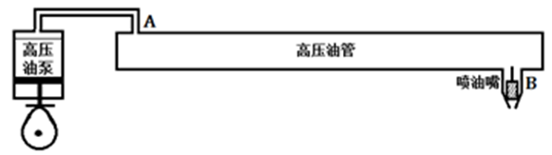

图3 高压油管实际工作过程示意图

凸轮驱动柱塞上下运动，凸轮边缘曲线与角度的关系见附件1。已知柱塞向上运动时压缩柱塞腔内的燃油，当柱塞腔内的压力大于高压油管内的压力时，柱塞腔与高压油管连接的单向阀开启，燃油进入高压油管内。柱塞腔内直径为5mm，柱塞运动到上止点位置时，柱塞腔残余容积为20。柱塞运动到下止点时，低压燃油会充满柱塞腔（包括残余容积），低压燃油的压力为0.5 MPa。喷油器喷嘴结构如图4所示，针阀直径为2.5mm、密封座是半角为9°的圆锥，最下端喷孔的直径为1.4mm。针阀升程为0时，针阀关闭；针阀升程大于0时，针阀开启，燃油向喷孔流动，通过喷孔喷出。在一个喷油周期内针阀升程与时间的关系由附件2给出。在问题1中给出的喷油器工作次数、高压油管尺寸和初始压力下，确定凸轮的角速度，使得高压油管内的压力尽量稳定在100 MPa左右。

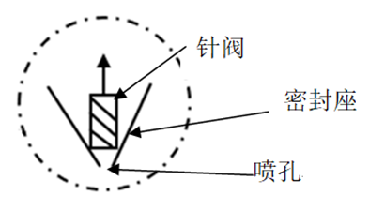

图4 喷油器喷嘴放大后的示意图

1. **问题三的重述**

问题3在问题2的基础上增加了一个喷油嘴，且每个喷嘴喷油规律相同。具体问题分为以下两个部分：

（1）增加一个喷油嘴后，该如何调整喷油和供油的策略。

（2）在D处安装一个出口为直径为1.4mm的单向减压阀，如图5所示。结合其工作原理提出一个高压油泵和减压阀的控制方案。

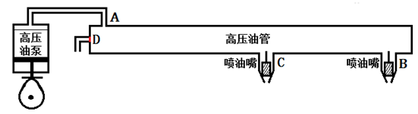

图5 具有减压阀和两个喷油嘴时高压油管示意图

1. **问题的分析**

高压油管的压力控制系统，实际上是一个内部油压不稳定的波动过程，要综合考虑各因素与时间的关系，对高压油管的压力控制建立非稳态油压模型，并应用于求解单向阀的开启时常以及油管内部的油压变化情况。

**2.1问题一的分析**

问题一中已给定高压油管尺寸以及初始状况的各地方油压。并由附录可得到弹性模量与压力变化数据。要求出单向阀每次的开启时长，需要根据题目中相关数据，综合考虑气压对燃油密度的影响以及油管进出质量的等量关系式，建立一个周期中进油以及出油情况模型。对于模型建立过程中的未知参量，通过油压模型建立进油与时间的关系描述，同时，将进油以及出油的流量--时间进行图像拟合，并观察波动情况，适当调整各个部分的参数，搜索得到最优解。

**2.2问题二的分析**

问题二实质上是在问题一的非稳态油压模型基础上改变了进油的方式。在此处，进油的流量是会根据活塞运动速度进行改变，出口的流量是与高压油管内部油压以及实际出油孔的面积相关。目的是为了求解在高压油管的喷腔处的油压变化以及柱塞腔内的燃油油压变化，通过油压的变化以及边界条件来得到入口和出口的流量--时间的相关变化关系。

通过控制凸轮的角速度，进出油过程中油压的波动幅度来刻画油压的稳定性，控制波动幅度得到凸轮角速度的最优解。

**2.3问题三的分析**

问题三在基于问题二的基础上，额外增加一个相同喷油嘴，使得高压油管的输出量增加一倍，此时需要改变活塞在规定周期内喷油量，喷油量要综合考虑出油的具体时间以及周期等因素，建立多自变量优化模型，在满足初始条件以及最终条件约束的情况下，通过油管内部的油压变化波动图像，来控制减压阀的减压时间以及减压阈值。

1. **模型的假设**
2. 假设温度是恒定不变的；
3. 假设不考虑流体惯性；
4. 假设喷油嘴、减压阀和高压泵充满低压燃油的压强相等；
5. 假设高压油管内的油可压缩；
6. 假设单向阀每次开启后一定且只能关闭10ms；
7. 假设第一题第二小问的每个周期内高压油管的参数基本恒定；
8. 假设问题三的两个喷油嘴是同时工作的；
9. 不考虑高压泵和喷油嘴之间的流动损失；
10. 液体流动但是不考虑局部流速的影响；
11. 在所有过程中，燃油始终充满高压油管。
12. **符号说明**

**4.1符号说明**

表1 符号说明

|  |  |
| --- | --- |
| 符号 | 说明 |
|  | 弹性模量与压力之间的函数 |
|  | 油的密度 |
|  | 压强 |
|  | 液体流入量 |
|  | 液体流出量 |
|  | 液体累积量 |

|  |  |
| --- | --- |
| 符号 | 说明 |
|  | 周期 |
|  | 单向阀开启次数 |
|  | 单向阀开启时间 |
|  | 流量系数 |
|  | 小孔面积 |
|  | 压力差 |
|  | 压强为nMPa下的燃油密度 |
|  | 喷油速率 |
|  | 为流入、流出、累积油量质量 |
|  | 针阀随时间变化的函数 |
|  | 截面积与时间变化的函数 |
|  | 极径 |
|  | 活塞距离上端的距离 |
|  | 柱塞枪整体体积 |
|  | 柱塞枪的底面积 |

1. **模型的建立与求解**

**5.1数据的预处理**

题目提供了3个附件，附件中的数据给出了关于高压油管的测量数据：凸轮边缘曲线的极角与极径；针阀运动曲线的时间与距离；弹性模量与压力的大小。为了便于建模解决后续问题，本文首先将附件3中弹性模量与压力的数据进行预处理，具体步骤如下：

1. 绘制散点图

根据附件3中提供的弹性模量与压力的数据，使用Matlab绘制两变量的散点图如图６所示，其中弹性模量为自变量，压力为因变量。

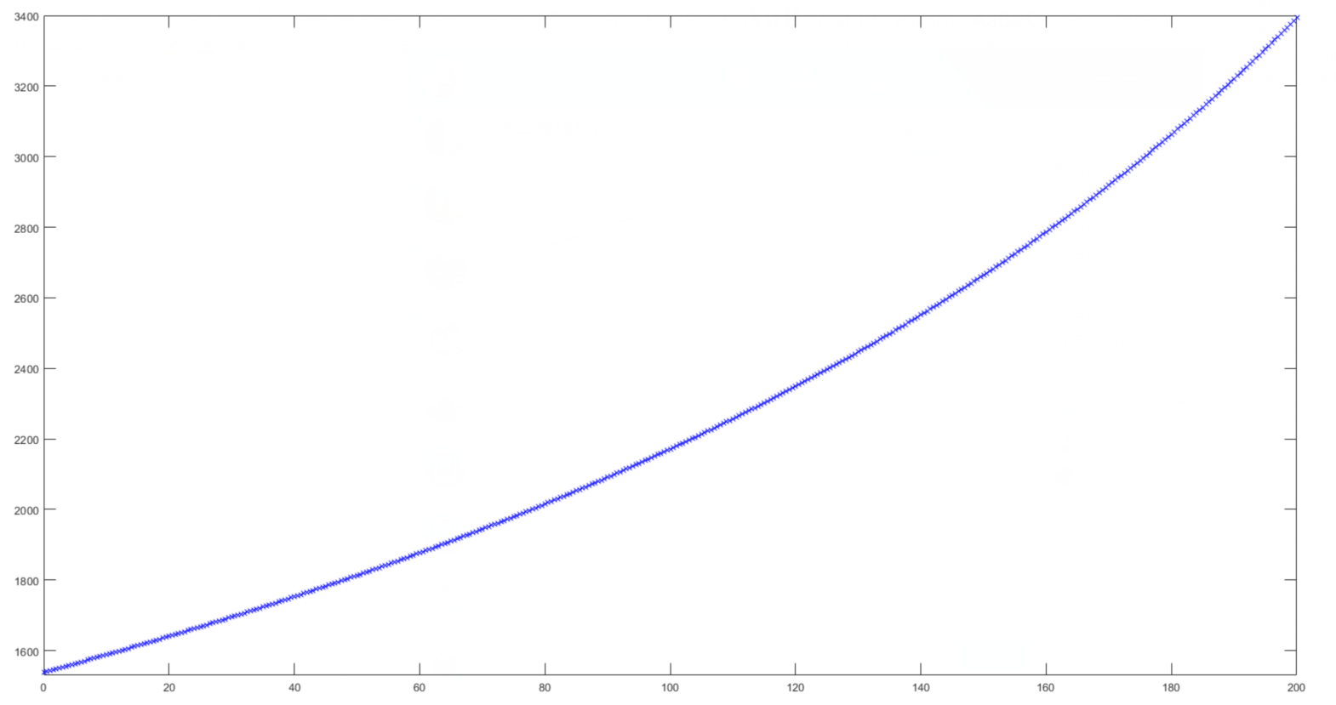

图６　弹性模量与压力的散点图

1. 多项式拟合

由图６散点图可知，弹性模量与压力之间存在非线性，且近似为二次函数的关系。故本文分别采用二次、三次多项式对散点图进行拟合。两次拟合的效果如下表２所示：

表2 拟合效果表

|  |  |
| --- | --- |
| 多项式阶数 | RMSE |
| 二阶拟合 | 15.53 |
| 三阶拟合 | 2.713 |

由表２可知，二次、三次多项式拟合后的均方根误差（RMSE）均较小，考虑后续问题对P的求解过程中，三次多项式拟合出的函数很难积分，因此选择二次多项式拟合出的函数作为最终结果，具体形式如下：



其函数图像与原散点图的拟合对比效果如图７所示：

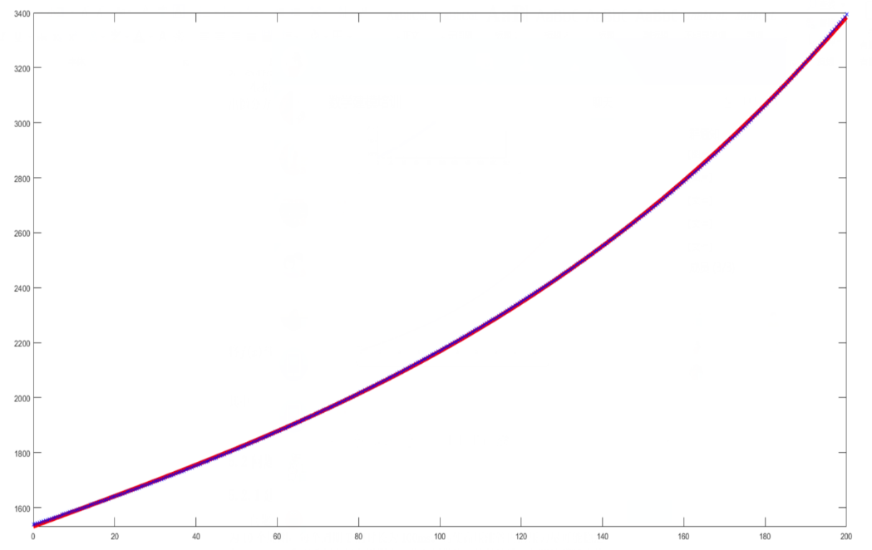

图７　二次多项式拟合对比图

1. 求解油的密度和压强P的关系式

根据燃油的压力变化量与密度变化量成正比，比例系数为一个常数，可以推出微分方程如下：



将带入公式（2）解出油的密度和压强P的关系式为



其中



1. 根据附件一，本文为后续方便处理，将极角全部增加后拟合出下图：

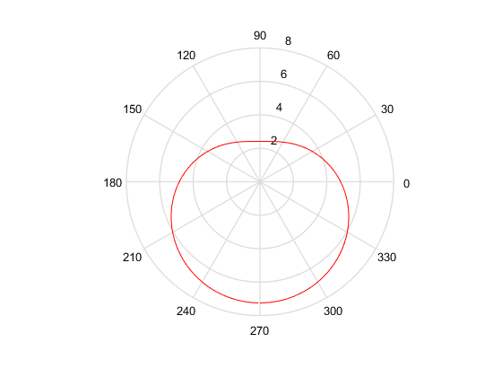

图8 极径极角拟合图

**5.2问题一模型建立与求解**

**5.2.1建模思路**

问题一的建模思路分为以下两个部分：1.喷油嘴每秒工作10次，故将1s分为10个周期，每个周期T的时长为100ms。为使高压油管内的压力尽可能稳定在100MPa，我们希望在每个周期内，单向阀供油处的供油质量与喷油嘴喷出的油的质量相等。根据上述等量关系，列出流体质量守恒方程，根据方程解出单向阀每次开启的时长；2.题目要将高压油管内的压强分别经过2s、5s和10s从100MPa增加到150MPa，即调整单向阀开启的时间，增大每个周期的供油质量，逐渐令油管内的油量不断增加，直到管内压强增加到150MPa后再调整单向阀开启的时间使其达到与第一问类似的平衡状态并保持。当高压管内的油量增加时，其管内压强是不断变化的，因此本文建立一个周期内压强、油密度变化过程方程，利用递归算法进行求解，并利用局部搜索优化模型，求出调整时单向阀开启的最短时长，进而求得合理的解。

**5.2.2模型的准备**

1.流体质量守恒

（1）流体质量守恒的概念

根据流体的连续介质模型，可以认为流体在流动时是连续地充满整个冶金机械的流动空间，不存在任何空隙。若在一段过程中没有流体的分流和汇入，这段流动可以称为连续流动，用数学方程来表述连续流动条件下的质量守恒定律称为流动的连续性方程，它是质量守恒定律在流体运动中的体现。

（2）流体质量守恒的形式

a.对一定的流动空间而言，流入的流体质量等于流出的流体质量，即空间内没有流体的质量积累：



其中为液体流入量，为液体流出量。

b.对一定的流动空间而言，流体的流入量与流出量不相等，其差值为该流动空间的流体质量积累：



其中为流体累加量。

2.递归算法

递归算法在计算机科学中是指一种通过重复将问题分解为同类的子问题而解决问题的方法，简单点来说，就是一个函数直接或间接调用自身的一种方法，它通常把一个大型复杂的问题层层转化为一个与原问题相似的规模较小的问题来求解。递归式方法可以被用于解决很多的计算机科学问题，因此它是计算机科学中十分重要的一个概念。

3.局部搜索优化模型

针对优化的目标，先确定其符合各种约束条件后的局部范围，然后对局部范围内的值进行网格化搜索，求出符合约束条件的最优解。

**5.2.3模型的建立**

问题一包含两个具体问题，因此分别构建两个模型如下所示：

1.油量流体质量守恒模型

由模型准备中流体质量守恒的概念以及流体质量守恒的形式，我们可以判断高压油管中每个周期的流体质量守恒属于形式a。根据每个周期内单向阀供油处的供油质量与喷油嘴喷出的油的质量相等，在一个周期内，令为单向阀开启次数，为单向阀开启时间，列出下面的方程组：



其中、分别为单向阀供油量和喷油嘴出油量；为流量系数；为小孔面积；为两端压力差；、分别为160MPa和100MPa下的燃油密度。

2.非稳态油压模型

为提高高压油管内的压力，当单向阀打开后供油进入高压油管内时，油管内油的密度不断变化，此时为一个非稳态油压模型。该模型使用递归算法和局部搜索最优模型进行求解。

**5.2.4模型的求解**

1.单向阀开启时间求解

由题中知流量系数，压强差60，0.871，小孔直径，小孔面积为



将上述条件带入单向阀供油量计算公式，得单位时间流过小孔的燃油量为



根据图2可计算得，喷油速率与时间的函数关系式如下



喷油嘴喷出1次的出油量为



将、的值带入方程组（7），解得单向阀开启时间=0.2876 ms 。

2.单向阀开启时间调整方案

题目要求求出分别经过2s、5s和10s的调整后，使油管内的压强逐渐达到150MPa，并最终稳定在150MPa左右。因此本文先求出经过2s的调整后达到150MPa的调整方案，后续套用该过程求出另外两种的调整方案。

由于题中的单向阀开启时间有周期性，周期=100ms，2s可以拆分为20个并且下一个周期开始时的初始条件为上一个周期结束时的结果。初始条件包括高压管内压强、单位时间的供油量、高压管内密度等。

本文利用局部搜索最优模型和Matlab编程实现如下算法流程图：

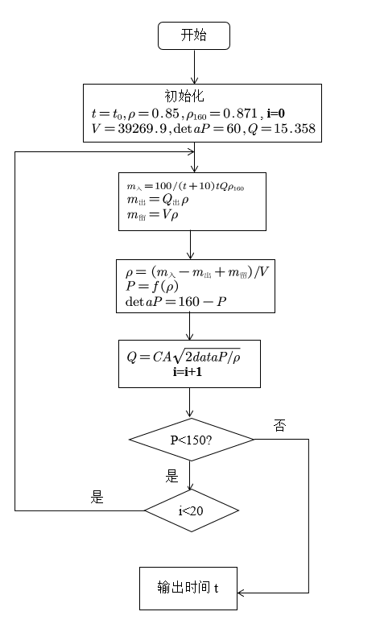

图9　局部搜索最优模型算法流程图

流程图中的是利用5.1节数据预处理中得到的密度—压力方程解出的函数式。通过设置来计算在单向阀开启时间为时的压强P，并且设置退出条件，在[0.288,2]内以步长为0.001搜索最小值，即我们在调整时需要设置的单向阀开启时间。通过运行程序，我们分别搜索出调整时需要设置单向阀开启时间如下表：

表3 单向阀开启时间表

|  |  |
| --- | --- |
| 调整时间 | 单向阀开启时间 |
| 2s | 1.023 |
| 5s | 0.770 |
| 10s | 0.757 |

在上述调整过程结束后，需要使高压油管内的压强保持在150MPa，此时利用第一小问的思路再次计算得出此时应设置单向阀开启时间为：0.735ms。即经过调整时间后需要再调整单向阀的开启时间到0.735ms。

**5.2.5模型的检验**

通过分析上表，我们发现10s时的单向阀开启时间和5s时开启的时间非常相近。所以我们需要对模型进行检验。

我们将单向阀开启的时间反向带入到模型中，以单向阀开启时间为自变量，求出高压油管的压强从100MPa到150MPa时需要的调整时间如下表：

表4 单向阀开启时间调整表

|  |  |
| --- | --- |
| 单向阀开启时间 | 调整时间 |
| 1.023 | 2s |
| 0.770 | 5s |
| 0.757 | 7.8s |

通过上表可知，当单向阀开启时间为0.757ms时，只经过了7.8ms压力就达到要求。反思本文建模的过程，得到的原因为：进行局部搜索时设置步长为0.001，即时间具有间断性，而如果可以由方程解出，t可能为一个无限小数，t是连续的，而非间断的。以间断的时间来搜索，只会求得局部最优解，而非全局最优解。

但是生活实际中的单向阀的精度也有限制，同时不可能求得全局最优解，故以局部最优解来代替全局最优解是一种可行的方案，故该题的结果在可接受的范围内。

**5.3问题二模型建立与求解**

**5.3.1建模思路和模型的建立**

由于第二问依旧要保持高压油管内部压力始终在100MPa附近，在液体可以压缩且压力一定的情况下要尽量控制油泵进入的质量和喷出的质量保持一致，且尽可能将喷油嘴的运动周期函数以及油喷出的具体规律重合。同时通过控制凸轮的角速度来控制活塞运动速度，通过压缩燃油体积来获得高压燃油，从而压入油管补充喷出的油量。

利用附录2拟合出针阀随时间的运动图像，进而得出喷油器在一个周期内的喷油规律，分析模拟高压油泵、减压阀、高压油管和喷油嘴的运动过程，建立对应的微分方程，利用油泵喷入的质量与喷油嘴喷出的质量相等的条件，推导出最终与相关的带约束条件的多自变量方程组，改进第一问的局部搜索优化模型，建立局部网格搜索模型，求出满足条件的的最小解。

网格搜索模型常用与神经网络中的超参数的优化，利用其思想到本文的寻参过程，找出满足条件的局部最优解即可。

**5.3.3模型的求解与结果分析**

为了保持高压油管内的压力尽量稳定在100MPa左右时，在喷油器处于喷油过程时，柱塞腔与高压油管的连接单向管也同时尽量开启。针阀的运动图像如图10所示：

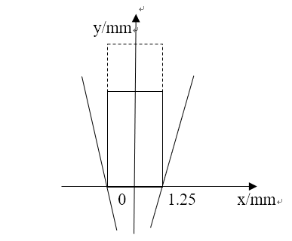

图10　针阀运动示意图

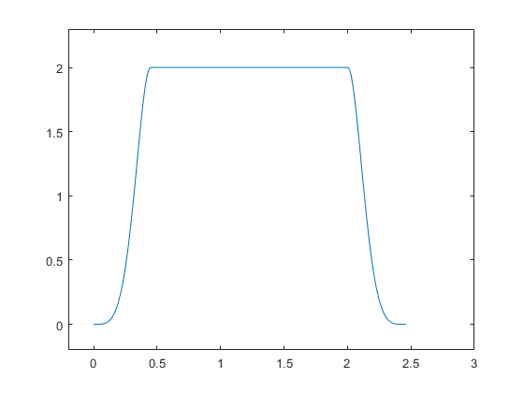

图11 时间及针阀的变化趋势

　　对附件中的时间以及针阀的变化趋势如图11所示，对数据值进行拟合得到曲线近似表达式为：



同时根据圆锥的底面积求法，可以大致得到在截面中进油的面积，截面积与时间的函数关系为：



喷出高压油管的流量公式为



其中，变量为为图12中阴影部分面积：

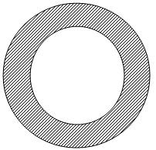

图12 变量A的面积

将函数带入中，得到函数，函数图像如13所示：

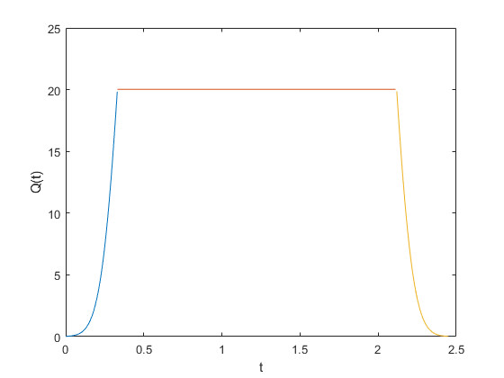

图13 高压油管流量图

并对函数的时间积分求解出当100ms为一个周期时，喷出的总油体积为：。

根据的计算公式，同时，本文首先进行假设，使得在喷油的过程中高压油管内部的油压始终保持在100MPa，并且根据排出的体积求出排出的最大质量（喷油过程中，高压油管内持续降压，导致油的密度持续降低，故此处为最大质量。），得到在喷油的一个周期后，高压油管内的压强最多95.39MPa,在求解过程中可近似将管内气体近似为100MPa不变，通过对这部分的条件的限制，求出最终的喷油总质量为。

同时将对柱塞腔进行分析，高压油管中的活塞运动的线速度与高压油管中下部凸轮的角速度相关，关系式为



整理可得



当柱塞腔达到活塞顶端时，活塞距离上端的距离为：



且对于柱塞腔整体而言，总体的体积为：



对于高压油泵中那部分的压强在一直变化，同样通过，求出压出的质量，设柱塞腔在时初次压强达到100MPa，在时刻压强再次达到100MPa，相关关系为：







在这段时间中，是油泵往外泵油的全部过程，这段时间内油泵工作公为：



在柱塞腔中的初始时间为：



由于同时在时间量级较小的情况下，可以通过时间微元,将每一段极小的时间内保持压强不变，对函数求数值积分，运用复化辛普森求积公式然后对整体进行求解，公式为：



同时和满足以下条件：



在上述约束条件下，扩展第一问用到的局部搜索优化模型，设置四个未知数使用扩展的网格搜索模型编写Matlab程序，在一定范围内搜索出满足条件的最小值=0.053rad/ms,=0.17ms,=59.44ms。

**5.4问题三模型建立与求解**

**5.4.1问题思路与建模**

问题三在调整供油以及出油的时间时，本问在问题二的基础上，增加一个规格相同、工作规律相同的喷油嘴之后，当满足压力条件后，两个喷油嘴共同工作，工作时长依旧相同。此时对喷油以及供油的策略调整问题中，由于增加了一个喷油嘴，在高压油管内压强稳定在100MPa左右时，一个周期内喷出的总质量增加到原来的两倍，在第二问基础上增加凸轮转动的角速度，使高压油泵喷入的质量等于两个喷油嘴喷出的总质量，建立与问题二类似的模型进行求解。为了更有效的控制高压油管的压力，增加单向减压阀后，当高压油管内的压力大于100MPa时，单向减压阀开启对高压油管的减压过程。在此时，本文始终规定凸轮的一个周期和喷油嘴的周期保持达到一致性，在凸轮没有达到100MPa时，喷油嘴休息，不往外喷油，在达到了高压油管内部压强时，即可往外喷油，通过二者关系，可以绘制高压管内部的图像，喷油嘴只工作2.4ms，在剩余97.6ms过程中，凸轮仍会一直工作，导致高压油泵的压力大于100MPa时，此时为了保证内部压强的稳定，此时的单向减压阀要开始工作。

**5.4.2模型的求解**

　　第一小问求解在基于问题二的思路及过程，仍旧只转一圈，在此时得到了对在100ms过程中，凸轮转七圈且同时改变喷出的质量为问题二的两倍。



接着利用网格搜索模型搜索出结果w=0.063rad/ms。下图12为高压油管内部波动图：

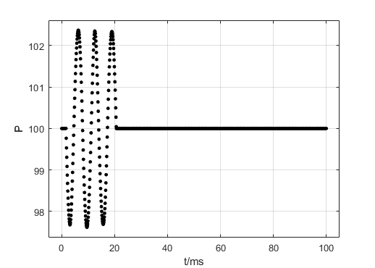

图14 高压油管内部波动图

对于第二小问，由于基于第二问中我们求得在基于最大输出油量是时，最终的高压油管内部的气压为98.36MPa，整体的波动不太大，所以在增加了减压阀后，本文依旧是两个喷嘴同时工作，工作时长依旧相同。在实际情况中，不可能只转一圈，通过查阅资料可以得到凸轮转速，从而根据此处高压油管的油压得到最终的转速为0.58rad/ms。通过所以对以100ms为一个周期时进行分析，所以减压阀始终在每一个周期后的97.6ms的时间内，根据查阅文献可得：在纯燃油机中，减压阀在达到高压油管内部的油压的1.1倍时，减压阀开始工作。此处减压阀在高压油管内部的气压高于110MPa时,减压阀就开始工作，根据流量公式可以求得减压阀的流量为：



此处的流量函数依旧无法确定，所以在这段时间内依旧对时间进行微元，将总体的减压阀开启时间为，将对时间分割成为10000次，故同样通过微元法对函数：



且函数满足以下条件：







最后根据条件以及整体函数求数值积分，通过复化辛普森求积公式同样通过将每一段短时间进行求解，得到最终减压阀工作时间。

最终得到方案为：两个喷油嘴同时工作，工作时长为2.4ms；且高压泵头在第一个周期内将高压油管内部的压强稳定在100MPa;对于减压阀而言，始终在一。个周期的后97.6ms中工作，工作时长为89.3ms。

1. **模型的评价与推广**

**6.1模型的评价**

**6.1.1模型的优点**

1.模型在建立时充分分析了高压油管、高压油泵和喷油嘴的相关过程，考虑比较全面，同时结合实际情况又对模型进行了简化，容易求得最后结果；

2.在求解时设计递归算法，并转化为迭代实现，较容易编写求解程序；

3.做数据拟合时结合数据点的实际分布选择合适的拟合函数，拟合效果较好；

4.在对于第二问的求解时，本文将时间量级更加细化，将无法直接求解的过程量，细化成为部分量求数值积分，利用复化辛普森求积公式求得数值的近似解，将每一个****的过程中，压强视为不变值，同时求出在每一个****之后的压强，令下一段过程中的压强为。

**6.1.2模型的缺点**

1.在第一问中所建立的第一个模型中，由于将时间进行微元使得其周期尽量取小值，本文在此模型中直接默认在高压腔内燃油的油压为100MPa，将公式流量公式中作为一个常数值，未考虑到其波动性，导致结果可能与真实值有出入；



2.第二问中使得高压油管内部压强稳定在100MPa但是整个过程是高压管内部波动的无法保持一直稳定，故在流入时压强一直在改变，对动态的过程中分析不完整导致角速度与实际有出入。

**6.２模型的推广**

本文所建立的模型主要用于调节非稳态结构的流体内部的压强，此模型可适用于水管高压状态的如何进行调节；同时在工业系统中，如何将流体的压强始终稳定在最高压以下，对于工业安全有极大的作用；在各个机械类中汽轮机中压力的调节。

1. **参考文献**

[1]李丕茂,张幽彤,谢立哲.喷射参数对共轨系统高压油管压力波动幅度的影响[J].内燃机学报,2013,31(06):550-556.

[2]胡启坤.4190柴油机燃油系统与燃烧室形状优化匹配仿真研究[D].集美大学,2016.

[3]王耀宇.振动载荷对核电一回路含缺陷管道力学参量的影响分析[D].西安科技大学,2017.

[4]王称心.柴油机高压共轨燃油喷射性能仿真研究[D].江南大学,2015.

[5]李清.电控单体泵燃油系统喷油压力升高率特性研究[D].哈尔滨工程大学,2013.

[6]柱塞式两次喷油泵驱动凸轮的设计及其运动特性分析_邓飞中

[7]刘光新,孙磊厚,刘军华,朱银芬,吴锋.直喷汽油发动机高压油管耐压能力检测系统设计[J].机床与液压,2018,46(19):84-88.

[8]李玉婷.柴油机高压油管密封性能分析[D].北京理工大学,2015.

[9]范立云,田丙奇,马修真,宋恩哲,李建秋.电控单体泵喷射特性关键影响因素研究[J].农业机械学报,2011,42(09):14-20.

[10]王军,张幽彤,熊庆辉,丁小亮.压电式喷油器两次喷射间隔时间分析及影响[J].兵工学报,2011,32(08):913-917.

[11]黄永仲,卢成.高速柴油机燃用重油高压油管压力分析[J].船海工程,2011,40(02):91-93.

[12]王程勇.RT-FLEX60C共轨燃油系统喷油性能仿真研究[D].哈尔滨工程大学,2011.

[13]刘小生,章治邦.基于改进网格搜索法的SVM参数优化[J].江西理工大学学报,2019,40(01):5-9.

[14]Tadeusz Bohdal, Henryk Charun,Marcin Kruzel,Małgorzata Sikora. High pressure refrigerants condensation in vertical pipe minichannels[J]. International Journal of Heat and Mass Transfer,2019,134.

[15]李文.二甲醚柴油混合燃料燃油系统性能的试验研究[D].太原理工大学,2010.

[16]陆金华.柴油机高压共轨电控燃油喷射系统喷射过程模拟与试验研究[D].南昌大学,2009.

[17]孔令飞,张德福.基于AMESim的高压共轨喷油器仿真研究现状分析与展望[J].内燃机与配件,2019(14):57-58.

[18]王翠萍.柴油机电控单体泵燃油喷射系统仿真研究[D].哈尔滨工程大学,2009.

[20]金江善.柴油机高压共轨燃油喷射系统仿真研究[D].中国舰船研究院（上海船用柴油机研究所）,2004.

[21]裴海灵.高压共轨喷油控制策略及共轨管优化设计研究[D].中南大学, 2009.

[22]吴楚.柴油机高压共轨系统高压供油泵的实验仿真研究[D].江南大学,2007.

[23]杜祥宁,张艳艳,黄瑞,俞小莉,刘震涛.运行参数对内燃机主轴承动载荷影响规律仿真分析[J/OL].机电工程,2019(08):809-813[2019-09-15].

[24]邱爱保.重积分数值解的MATLAB实现[J].宜春学院学报,2008(04):15-16.

**附录**

|  |  |  |  |  |  |  |
| --- | --- | --- | --- | --- | --- | --- |
| 程序编码 | | T1 | | 说明 | | 求解第一问代码 |
| clc;clear;  file3_a=[0,0.5,1,1.5,2,2.5,3,3.5,4,4.5,5,5.5,6,6.5,7,7.5,8,8.5,9,9.5,10,10.5,11,11.5,12,12.5,13,13.5,14,14.5,15,15.5,16,16.5,17,17.5,18,18.5,19,19.5,20,20.5,21,21.5,22,22.5,23,23.5,24,24.5,25,25.5,26,26.5,27,27.5,28,28.5,29,29.5,30,30.5,31,31.5,32,32.5,33,33.5,34,34.5,35,35.5,36,36.5,37,37.5,38,38.5,39,39.5,40,40.5,41,41.5,42,42.5,43,43.5,44,44.5,45,45.5,46,46.5,47,47.5,48,48.5,49,49.5,50,50.5,51,51.5,52,52.5,53,53.5,54,54.5,55,55.5,56,56.5,57,57.5,58,58.5,59,59.5,60,60.5,61,61.5,62,62.5,63,63.5,64,64.5,65,65.5,66,66.5,67,67.5,68,68.5,69,69.5,70,70.5,71,71.5,72,72.5,73,73.5,74,74.5,75,75.5,76,76.5,77,77.5,78,78.5,79,79.5,80,80.5,81,81.5,82,82.5,83,83.5,84,84.5,85,85.5,86,86.5,87,87.5,88,88.5,89,89.5,90,90.5,91,91.5,92,92.5,93,93.5,94,94.5,95,95.5,96,96.5,97,97.5,98,98.5,99,99.5,100,100.5,101,101.5,102,102.5,103,103.5,104,104.5,105,105.5,106,106.5,107,107.5,108,108.5,109,109.5,110,110.5,111,111.5,112,112.5,113,113.5,114,114.5,115,115.5,116,116.5,117,117.5,118,118.5,119,119.5,120,120.5,121,121.5,122,122.5,123,123.5,124,124.5,125,125.5,126,126.5,127,127.5,128,128.5,129,129.5,130,130.5,131,131.5,132,132.5,133,133.5,134,134.5,135,135.5,136,136.5,137,137.5,138,138.5,139,139.5,140,140.5,141,141.5,142,142.5,143,143.5,144,144.5,145,145.5,146,146.5,147,147.5,148,148.5,149,149.5,150,150.5,151,151.5,152,152.5,153,153.5,154,154.5,155,155.5,156,156.5,157,157.5,158,158.5,159,159.5,160,160.5,161,161.5,162,162.5,163,163.5,164,164.5,165,165.5,166,166.5,167,167.5,168,168.5,169,169.5,170,170.5,171,171.5,172,172.5,173,173.5,174,174.5,175,175.5,176,176.5,177,177.5,178,178.5,179,179.5,180,180.5,181,181.5,182,182.5,183,183.5,184,184.5,185,185.5,186,186.5,187,187.5,188,188.5,189,189.5,190,190.5,191,191.5,192,192.5,193,193.5,194,194.5,195,195.5,196,196.5,197,197.5,198,198.5,199,199.5,200];  file3_b=[1538.4,1540.8,1543.3,1545.7,1548.2,1550.6,1553.1,1555.6,1558,1560.5,1563,1565.5,1568,1570.5,1573,1575.5,1578,1580.6,1583.1,1585.6,1588.2,1590.7,1593.3,1595.9,1598.4,1601,1603.6,1606.2,1608.8,1611.3,1614,1616.6,1619.2,1621.8,1624.4,1627.1,1629.7,1632.4,1635,1637.7,1640.3,1643,1645.7,1648.4,1651.1,1653.8,1656.5,1659.2,1661.9,1664.6,1667.4,1670.1,1672.8,1675.6,1678.3,1681.1,1683.9,1686.7,1689.5,1692.2,1695,1697.8,1700.7,1703.5,1706.3,1709.1,1712,1714.8,1717.7,1720.6,1723.4,1726.3,1729.2,1732.1,1735,1737.9,1740.8,1743.7,1746.7,1749.6,1752.5,1755.5,1758.4,1761.4,1764.4,1767.4,1770.4,1773.4,1776.4,1779.4,1782.4,1785.4,1788.5,1791.5,1794.6,1797.6,1800.7,1803.8,1806.8,1809.9,1813,1816.1,1819.3,1822.4,1825.5,1828.7,1831.8,1835,1838.1,1841.3,1844.5,1847.7,1850.9,1854.1,1857.3,1860.6,1863.8,1867,1870.3,1873.6,1876.8,1880.1,1883.4,1886.7,1890,1893.3,1896.6,1900,1903.3,1906.7,1910,1913.4,1916.8,1920.2,1923.6,1927,1930.4,1933.8,1937.3,1940.7,1944.2,1947.7,1951.1,1954.6,1958.1,1961.6,1965.2,1968.7,1972.2,1975.8,1979.3,1982.9,1986.5,1990.1,1993.7,1997.3,2000.9,2004.5,2008.2,2011.8,2015.5,2019.2,2022.9,2026.5,2030.3,2034,2037.7,2041.4,2045.2,2049,2052.7,2056.5,2060.3,2064.1,2067.9,2071.8,2075.6,2079.5,2083.3,2087.2,2091.1,2095,2098.9,2102.8,2106.8,2110.7,2114.7,2118.6,2122.6,2126.6,2130.6,2134.7,2138.7,2142.7,2146.8,2150.9,2155,2159.1,2163.2,2167.3,2171.4,2175.6,2179.7,2183.9,2188.1,2192.3,2196.5,2200.8,2205,2209.3,2213.5,2217.8,2222.1,2226.4,2230.7,2235.1,2239.4,2243.8,2248.2,2252.6,2257,2261.4,2265.9,2270.3,2274.8,2279.3,2283.8,2288.3,2292.8,2297.4,2301.9,2306.5,2311.1,2315.7,2320.3,2324.9,2329.6,2334.3,2339,2343.7,2348.4,2353.1,2357.8,2362.6,2367.4,2372.2,2377,2381.8,2386.7,2391.5,2396.4,2401.3,2406.2,2411.2,2416.1,2421.1,2426.1,2431.1,2436.1,2441.1,2446.2,2451.3,2456.3,2461.5,2466.6,2471.7,2476.9,2482.1,2487.3,2492.5,2497.7,2503,2508.3,2513.6,2518.9,2524.2,2529.6,2534.9,2540.3,2545.8,2551.2,2556.6,2562.1,2567.6,2573.1,2578.7,2584.2,2589.8,2595.4,2601,2606.7,2612.3,2618,2623.7,2629.4,2635.2,2641,2646.7,2652.6,2658.4,2664.3,2670.1,2676,2682,2687.9,2693.9,2699.9,2705.9,2712,2718,2724.1,2730.2,2736.4,2742.6,2748.7,2755,2761.2,2767.5,2773.8,2780.1,2786.4,2792.8,2799.2,2805.6,2812,2818.5,2825,2831.5,2838.1,2844.7,2851.3,2857.9,2864.6,2871.2,2878,2884.7,2891.5,2898.3,2905.1,2912,2918.8,2925.8,2932.7,2939.7,2946.7,2953.7,2960.8,2967.9,2975,2982.2,2989.3,2996.6,3003.8,3011.1,3018.4,3025.8,3033.1,3040.5,3048,3055.5,3063,3070.5,3078.1,3085.7,3093.3,3101,3108.7,3116.5,3124.3,3132.1,3139.9,3147.8,3155.7,3163.7,3171.7,3179.7,3187.8,3195.9,3204.1,3212.2,3220.5,3228.7,3237,3245.4,3253.7,3262.2,3270.6,3279.1,3287.6,3296.2,3304.8,3313.5,3322.2,3331,3339.7,3348.6,3357.4,3366.4,3375.3,3384.3,3393.4];  [res1,c1]=mypoly(file3_a,file3_b,0.01,3);  syms x f1(x)  f1(x)=vpa(poly2sym(res1,x))  fplot(f1(x),'r','linewidth',5)  hold on;  plot(file3_a,file3_b,'bx')  axis([0,200,1530,3400])  y1=int(1/f1(x))  y=inline(y1)  a=y(100)  b=log(0.85);  k=a-b  c=y(160)  rou160=vpa(exp((c-k)))  % P=100  C=0.85;  A=pi*0.7*0.7; %1.5394  % detaP=60;  detaP=10;  Q=vpa(C*A*sqrt(2*detaP/rou160)) %15.358190256035970363105032197199  n=(100-(44*0.85/Q/rou160))/10 %n=9.7204235135882334286796203743277  t=44*0.85/Q/rou160/n  % t=44*2/19/Q  Q1=Q;  Q2=44;  V=pi*5*5*500;  format long  for t=0.28:0.001:1.1  rou100=0.85;  Q1=Q;  flag=0;  for i=1:20  rou100=vpa((Q1*t*100/(t+10)*rou160-Q2*rou100+V*rou100)/V);  P=vpa(tan(log(rou100+0.244545999573680)*11877601627521155739/(524288000*11877601627521155739^(1/2)))-(806354944*11877601627521155739^(1/2))/11877601627521155739)*11877601627521155739/(15204352*11877601627521155739^(1/2));  Q1=vpa(C*A*sqrt(2*(160-P)/rou100));  if P>=150  t,P,rou100,i  flag=1;  break;  end  end  if flag==1  break;  end  end  Q1=Q;  Q2=44;  V=pi*5*5*500;  format long  for t=0.28:0.001:1.1  rou100=0.85;  Q1=Q;  flag=0;  for i=1:50  rou100=vpa((Q1*t*100/(t+10)*rou160-Q2*rou100+V*rou100)/V);  P=vpa(tan(log(rou100+0.244545999573680)*11877601627521155739/(524288000*11877601627521155739^(1/2)))-(806354944*11877601627521155739^(1/2))/11877601627521155739)*11877601627521155739/(15204352*11877601627521155739^(1/2));  Q1=vpa(C*A*sqrt(2*(160-P)/rou160));  if P>=150  t,P,rou100,i  flag=1;  break;  end  end  if flag==1  break;  end  end  Q1=Q;  Q2=44;  V=pi*5*5*500;  format long  for t=0.28:0.001:1.1  rou100=0.85;  Q1=Q;  flag=0;  for i=1:100  rou100=vpa((Q1*t*100/(t+10)*rou160-Q2*rou100+V*rou100)/V);  P=vpa(tan(log(rou100+0.244545999573680)*11877601627521155739/(524288000*11877601627521155739^(1/2)))-(806354944*11877601627521155739^(1/2))/11877601627521155739)*11877601627521155739/(15204352*11877601627521155739^(1/2));  Q1=vpa(C*A*sqrt(2*(160-P)/rou160));  if P>=150  t,P,rou100,i  flag=1;  break;  end  end  if flag==1  break;  end  end | | | | | | |
| 程序编码 | T2-1 | | 说明 | | 问题二代码 | |
| data_x=[0,0.01,0.02,0.03,0.04,0.05,0.06,0.07,0.08,0.09,0.1,0.11,0.12,0.13,0.14,0.15,0.16,0.17,0.18,0.19,0.2,0.21,0.22,0.23,0.24,0.25,0.26,0.27,0.28,0.29,0.3,0.31,0.32,0.33,0.34,0.35,0.36,0.37,0.38,0.39,0.4,0.41,0.42,0.43,0.44,0.45,0.46,0.47,0.48,0.49,0.5,0.51,0.52,0.53,0.54,0.55,0.56,0.57,0.58,0.59,0.6,0.61,0.62,0.63,0.64,0.65,0.66,0.67,0.68,0.69,0.7,0.71,0.72,0.73,0.74,0.75,0.76,0.77,0.78,0.79,0.8,0.81,0.82,0.83,0.84,0.85,0.86,0.87,0.88,0.89,0.9,0.91,0.92,0.93,0.94,0.95,0.96,0.97,0.98,0.99,1,1.01,1.02,1.03,1.04,1.05,1.06,1.07,1.08,1.09,1.1,1.11,1.12,1.13,1.14,1.15,1.16,1.17,1.18,1.19,1.2,1.21,1.22,1.23,1.24,1.25,1.26,1.27,1.28,1.29,1.3,1.31,1.32,1.33,1.34,1.35,1.36,1.37,1.38,1.39,1.4,1.41,1.42,1.43,1.44,1.45,1.46,1.47,1.48,1.49,1.5,1.51,1.52,1.53,1.54,1.55,1.56,1.57,1.58,1.59,1.6,1.61,1.62,1.63,1.64,1.65,1.66,1.67,1.68,1.69,1.7,1.71,1.72,1.73,1.74,1.75,1.76,1.77,1.78,1.79,1.8,1.81,1.82,1.83,1.84,1.85,1.86,1.87,1.88,1.89,1.9,1.91,1.92,1.93,1.94,1.95,1.96,1.97,1.98,1.99,2,2.01,2.02,2.03,2.04,2.05,2.06,2.07,2.08,2.09,2.1,2.11,2.12,2.13,2.14,2.15,2.16,2.17,2.18,2.19,2.2,2.21,2.22,2.23,2.24,2.25,2.26,2.27,2.28,2.29,2.3,2.31,2.32,2.33,2.34,2.35,2.36,2.37,2.38,2.39,2.4,2.41,2.42,2.43,2.44,2.45,2.46];  data_y=[0,1.2337E-06,0.000019739,0.000099928,0.00031581,0.00077096,0.0015984,0.0029607,0.005049,0.0080834,0.012312,0.018008,0.025473,0.035029,0.047021,0.061809,0.079768,0.10128,0.12674,0.15651,0.19098,0.23049,0.27535,0.32583,0.38214,0.44443,0.51275,0.58705,0.66718,0.75283,0.84357,0.93878,1.0377,1.1393,1.2426,1.3461,1.4484,1.5477,1.6423,1.73,1.809,1.8771,1.9321,1.972,1.995,2,2,2,2,2,2,2,2,2,2,2,2,2,2,2,2,2,2,2,2,2,2,2,2,2,2,2,2,2,2,2,2,2,2,2,2,2,2,2,2,2,2,2,2,2,2,2,2,2,2,2,2,2,2,2,2,2,2,2,2,2,2,2,2,2,2,2,2,2,2,2,2,2,2,2,2,2,2,2,2,2,2,2,2,2,2,2,2,2,2,2,2,2,2,2,2,2,2,2,2,2,2,2,2,2,2,2,2,2,2,2,2,2,2,2,2,2,2,2,2,2,2,2,2,2,2,2,2,2,2,2,2,2,2,2,2,2,2,2,2,2,2,2,2,2,2,2,2,2,2,2,2,2,2,2,2,1.9942,1.9704,1.9296,1.8739,1.8052,1.7258,1.6376,1.5427,1.4432,1.3409,1.2373,1.1341,1.0326,0.93382,0.83882,0.74833,0.66296,0.58312,0.50912,0.44111,0.37912,0.32311,0.27292,0.22835,0.18911,0.15488,0.12534,0.10009,0.078769,0.060981,0.046344,0.034486,0.025044,0.017677,0.012063,0.0079019,0.0049215,0.0028753,0.0015448,0.00073997,0.0003,0.000093301,0.000017801,1.0005E-06,0,0];  % [res1,c1]=mypoly(data_x,data_y,0.0001,10);  % syms x f1(x)  % f1(x)=vpa(poly2sym(res1,x))  % fplot(f1(x),'r','linewidth',2)  % hold on;  plot(data_x,data_y,'-')  axis([-0.2,3,-0.2,2.3])  hold off;  eps(0.0001); %设置精度  n=10; %设置最高次数  data_x1=[0,0.01,0.02,0.03,0.04,0.05,0.06,0.07,0.08,0.09,0.1,0.11,0.12,0.13,0.14,0.15,0.16,0.17,0.18,0.19,0.2,0.21,0.22,0.23,0.24,0.25,0.26,0.27,0.28,0.29,0.3,0.31,0.32,0.33,0.34,0.35,0.36,0.37,0.38,0.39,0.4,0.41,0.42,0.43,0.44];  data_y1=[0,1.2337E-06,0.000019739,0.000099928,0.00031581,0.00077096,0.0015984,0.0029607,0.005049,0.0080834,0.012312,0.018008,0.025473,0.035029,0.047021,0.061809,0.079768,0.10128,0.12674,0.15651,0.19098,0.23049,0.27535,0.32583,0.38214,0.44443,0.51275,0.58705,0.66718,0.75283,0.84357,0.93878,1.0377,1.1393,1.2426,1.3461,1.4484,1.5477,1.6423,1.73,1.809,1.8771,1.9321,1.972,1.995];  syms x f1(x)  f1(x)=2.016*exp(-((x-0.4551)/0.1661)^2); %cftool  syms h(t) t  h(t)=f1(t);  syms s(t) t Q(t)  s(t)=vpa(pi*(h(t)*tand(9)+1.25)^2-pi*(1.25)^2);  a1=solve(s(t)==pi*0.7*0.7)  a1=a1(a1<0.45)  a1=a1(2) %0.3309640413823121067119751134345  % int('C*s(t)*sqrt()/V')  Q(t)=0.85*s(t)*sqrt(2*99.5/0.85);  a=0:0.01:a1;  y=eval(Q(a));  plot(a,y)  xlabel('t');ylabel('Q(t)')  hold on;  f=Q(t);  sym t  Q1=vpa(int(f,0,a1)) %1.4529740877754926733746513312465  syms h(t) t  h(t)=2;  eval(h(0.01))  syms s(t) t Q(t)  s(t)=pi*(0.7)^2;  eval(s(0.01))  Q(t)=0.85*s(t)*sqrt(2*99.5/0.85);  a=a1:0.01:2+0.45-a1;  y=eval(Q(a));  plot(a,y)  xlabel('t');ylabel('Q(t)')  hold on;  f=Q(t);  sym t  Q2=vpa(int(f,a1,2+0.45-a1))  data_x2=[2.01,2.02,2.03,2.04,2.05,2.06,2.07,2.08,2.09,2.1,2.11,2.12,2.13,2.14,2.15,2.16,2.17,2.18,2.19,2.2,2.21,2.22,2.23,2.24,2.25,2.26,2.27,2.28,2.29,2.3,2.31,2.32,2.33,2.34,2.35,2.36,2.37,2.38,2.39,2.4,2.41,2.42,2.43,2.44,2.45,];  data_y2=[1.9942,1.9704,1.9296,1.8739,1.8052,1.7258,1.6376,1.5427,1.4432,1.3409,1.2373,1.1341,1.0326,0.93382,0.83882,0.74833,0.66296,0.58312,0.50912,0.44111,0.37912,0.32311,0.27292,0.22835,0.18911,0.15488,0.12534,0.10009,0.078769,0.060981,0.046344,0.034486,0.025044,0.017677,0.012063,0.0079019,0.0049215,0.0028753,0.0015448,0.00073997,0.0003,0.000093301,0.000017801,1.0005E-06,0];  syms x f2(x)  f2(x)=2.017*exp(-((x-1.994)/0.1661)^2);  syms h(t) t  h(t)=f2(t);  eval(h(0.01))  syms s(t) t Q(t)  s(t)=vpa(pi*(h(t)*tand(9)+1.25)^2-pi*(1.25)^2);  eval(s(0.01))  Q(t)=0.85*s(t)*sqrt(2*99.5/0.85);  a=2+0.45-a1:0.01:2.45;  y=eval(Q(a));  plot(a,y)  xlabel('t');ylabel('Q(t)')  hold on;  f=Q(t);  sym t  Q3=vpa(int(f,2+0.45-a1,2.45))  Qz=Q1+Q2+Q3 % 38.687437121756765744127003086808  rou100=0.85  m1=Qz*rou100 %32.884321553493250882507952623787 | | | | | | |

|  |  |  |  |
| --- | --- | --- | --- |
| 程序编码 | T2-2 | 说明 |  |
| R1=7.239;  R2=2.413;  x=0.5;  P0=exp((524288000*11877601627521155739^(1/2)*atan((15204352*11877601627521155739^(1/2)*x)/11877601627521155739 + (806354944*11877601627521155739^(1/2))/11877601627521155739))/11877601627521155739)-0.244545999573680;  x=100;  P1=exp((524288000*11877601627521155739^(1/2)*atan((15204352*11877601627521155739^(1/2)*x)/11877601627521155739 + (806354944*11877601627521155739^(1/2))/11877601627521155739))/11877601627521155739)-0.244545999573680;  a=((R1-R2)*pi*(1.25)^2+20)*P0-P1*20;  b=((R1-R2)*pi*(1.25)^2+20)*P0;  g=P1*pi*2.5*2.5;  h1=(((R1-R2)*pi*(2.5)^2+20)*P0-P1*20)/(pi*(2.5)^2*P1);  n=32.884321553493250882507952623787*P1*2*pi/100;  %n=32.884321553493250882507952623787  m=0;  for w=0:0.001:2*pi  %for w=2*pi/50:0.001:2*pi  h2=(a-n/w)/g;  t5=(3.835*0.26)/(h1+h2-2*1.01);  for t=0:0.001:24.6  z0=0.09458*(w*t)^3+0.09416*(w*t)^2+0.707*(w*t)+1.1699;  t2=t+2*pi/w;  z1=0.09458*(w*t2)^3+0.09416*(w*t2)^2+0.707*(w*t2)+1.1699;  if (h1<=(R1-(4.826+2.413*cos(z0)-2.676*10^(-6)*sin(z0))*(-sin(w*t)*cos(z0)+cos(w*t)*sin(z0)))) && ((a-n/w)/g<=(R1-(4.826+2.413*cos(z1)-2.676*10^(-6)*sin(z1))*(-sin(w*t2)*cos(z1)+cos(w*t2)*sin(z1))))  min_w=w;  min_t=t;  break;  end  end  m=m+1;  disp(m);  z0=0.09458*(w*t)^3+0.09416*(w*t)^2+0.707*(w*t)+1.1699;  t2=t+0.247;  z1=0.09458*(w*t2)^3+0.09416*(w*t2)^2+0.707*(w*t2)+1.1699;  if (h1<=(R1-(4.826+2.413*cos(z0)-2.676*10^(-6)*sin(z0))*(-sin(w*t)*cos(z0)+cos(w*t)*sin(z0)))) && ((a-n/w)/g<=(R1-(4.826+2.413*cos(z1)-2.676*10^(-6)*sin(z1))*(-sin(w*t2)*cos(z1)+cos(w*t2)*sin(z1))))  min_w=w;  min_t=t;  break;  end  end | | | |

|  |  |  |  |
| --- | --- | --- | --- |
| 程序编码 | T2-3 | 说明 | 对 |
| % 对附录1的拟合  file1_a=[0,0.01,0.02,0.03,0.04,0.05,0.06,0.07,0.08,0.09,0.1,0.11,0.12,0.13,0.14,0.15,0.16,0.17,0.18,0.19,0.2,0.21,0.22,0.23,0.24,0.25,0.26,0.27,0.28,0.29,0.3,0.31,0.32,0.33,0.34,0.35,0.36,0.37,0.38,0.39,0.4,0.41,0.42,0.43,0.44,0.45,0.46,0.47,0.48,0.49,0.5,0.51,0.52,0.53,0.54,0.55,0.56,0.57,0.58,0.59,0.6,0.61,0.62,0.63,0.64,0.65,0.66,0.67,0.68,0.69,0.7,0.71,0.72,0.73,0.74,0.75,0.76,0.77,0.78,0.79,0.8,0.81,0.82,0.83,0.84,0.85,0.86,0.87,0.88,0.89,0.9,0.91,0.92,0.93,0.94,0.95,0.96,0.97,0.98,0.99,1,1.01,1.02,1.03,1.04,1.05,1.06,1.07,1.08,1.09,1.1,1.11,1.12,1.13,1.14,1.15,1.16,1.17,1.18,1.19,1.2,1.21,1.22,1.23,1.24,1.25,1.26,1.27,1.28,1.29,1.3,1.31,1.32,1.33,1.34,1.35,1.36,1.37,1.38,1.39,1.4,1.41,1.42,1.43,1.44,1.45,1.46,1.47,1.48,1.49,1.5,1.51,1.52,1.53,1.54,1.55,1.56,1.57,1.58,1.59,1.6,1.61,1.62,1.63,1.64,1.65,1.66,1.67,1.68,1.69,1.7,1.71,1.72,1.73,1.74,1.75,1.76,1.77,1.78,1.79,1.8,1.81,1.82,1.83,1.84,1.85,1.86,1.87,1.88,1.89,1.9,1.91,1.92,1.93,1.94,1.95,1.96,1.97,1.98,1.99,2,2.01,2.02,2.03,2.04,2.05,2.06,2.07,2.08,2.09,2.1,2.11,2.12,2.13,2.14,2.15,2.16,2.17,2.18,2.19,2.2,2.21,2.22,2.23,2.24,2.25,2.26,2.27,2.28,2.29,2.3,2.31,2.32,2.33,2.34,2.35,2.36,2.37,2.38,2.39,2.4,2.41,2.42,2.43,2.44,2.45,2.46,2.47,2.48,2.49,2.5,2.51,2.52,2.53,2.54,2.55,2.56,2.57,2.58,2.59,2.6,2.61,2.62,2.63,2.64,2.65,2.66,2.67,2.68,2.69,2.7,2.71,2.72,2.73,2.74,2.75,2.76,2.77,2.78,2.79,2.8,2.81,2.82,2.83,2.84,2.85,2.86,2.87,2.88,2.89,2.9,2.91,2.92,2.93,2.94,2.95,2.96,2.97,2.98,2.99,3,3.01,3.02,3.03,3.04,3.05,3.06,3.07,3.08,3.09,3.1,3.11,3.12,3.13,3.14,3.15,3.16,3.17,3.18,3.19,3.2,3.21,3.22,3.23,3.24,3.25,3.26,3.27,3.28,3.29,3.3,3.31,3.32,3.33,3.34,3.35,3.36,3.37,3.38,3.39,3.4,3.41,3.42,3.43,3.44,3.45,3.46,3.47,3.48,3.49,3.5,3.51,3.52,3.53,3.54,3.55,3.56,3.57,3.58,3.59,3.6,3.61,3.62,3.63,3.64,3.65,3.66,3.67,3.68,3.69,3.7,3.71,3.72,3.73,3.74,3.75,3.76,3.77,3.78,3.79,3.8,3.81,3.82,3.83,3.84,3.85,3.86,3.87,3.88,3.89,3.9,3.91,3.92,3.93,3.94,3.95,3.96,3.97,3.98,3.99,4,4.01,4.02,4.03,4.04,4.05,4.06,4.07,4.08,4.09,4.1,4.11,4.12,4.13,4.14,4.15,4.16,4.17,4.18,4.19,4.2,4.21,4.22,4.23,4.24,4.25,4.26,4.27,4.28,4.29,4.3,4.31,4.32,4.33,4.34,4.35,4.36,4.37,4.38,4.39,4.4,4.41,4.42,4.43,4.44,4.45,4.46,4.47,4.48,4.49,4.5,4.51,4.52,4.53,4.54,4.55,4.56,4.57,4.58,4.59,4.6,4.61,4.62,4.63,4.64,4.65,4.66,4.67,4.68,4.69,4.7,4.71,4.72,4.73,4.74,4.75,4.76,4.77,4.78,4.79,4.8,4.81,4.82,4.83,4.84,4.85,4.86,4.87,4.88,4.89,4.9,4.91,4.92,4.93,4.94,4.95,4.96,4.97,4.98,4.99,5,5.01,5.02,5.03,5.04,5.05,5.06,5.07,5.08,5.09,5.1,5.11,5.12,5.13,5.14,5.15,5.16,5.17,5.18,5.19,5.2,5.21,5.22,5.23,5.24,5.25,5.26,5.27,5.28,5.29,5.3,5.31,5.32,5.33,5.34,5.35,5.36,5.37,5.38,5.39,5.4,5.41,5.42,5.43,5.44,5.45,5.46,5.47,5.48,5.49,5.5,5.51,5.52,5.53,5.54,5.55,5.56,5.57,5.58,5.59,5.6,5.61,5.62,5.63,5.64,5.65,5.66,5.67,5.68,5.69,5.7,5.71,5.72,5.73,5.74,5.75,5.76,5.77,5.78,5.79,5.8,5.81,5.82,5.83,5.84,5.85,5.86,5.87,5.88,5.89,5.9,5.91,5.92,5.93,5.94,5.95,5.96,5.97,5.98,5.99,6,6.01,6.02,6.03,6.04,6.05,6.06,6.07,6.08,6.09,6.1,6.11,6.12,6.13,6.14,6.15,6.16,6.17,6.18,6.19,6.2,6.21,6.22,6.23,6.24,6.25,6.26,6.27];  file1_b=[7.239,7.2389,7.2385,7.2379,7.2371,7.236,7.2347,7.2331,7.2313,7.2292,7.2269,7.2244,7.2216,7.2186,7.2154,7.2119,7.2082,7.2042,7.2,7.1956,7.1909,7.186,7.1808,7.1755,7.1698,7.164,7.1579,7.1516,7.145,7.1382,7.1312,7.124,7.1165,7.1088,7.1009,7.0927,7.0843,7.0757,7.0669,7.0578,7.0485,7.039,7.0293,7.0193,7.0092,6.9988,6.9882,6.9774,6.9663,6.9551,6.9436,6.9319,6.92,6.908,6.8957,6.8831,6.8704,6.8575,6.8444,6.8311,6.8175,6.8038,6.7899,6.7758,6.7615,6.747,6.7323,6.7174,6.7023,6.687,6.6716,6.6559,6.6401,6.6241,6.6079,6.5916,6.575,6.5583,6.5414,6.5244,6.5072,6.4898,6.4722,6.4545,6.4366,6.4185,6.4003,6.382,6.3634,6.3448,6.3259,6.307,6.2878,6.2686,6.2492,6.2296,6.2099,6.1901,6.1701,6.15,6.1297,6.1094,6.0889,6.0683,6.0475,6.0266,6.0056,5.9845,5.9633,5.942,5.9205,5.899,5.8773,5.8555,5.8337,5.8117,5.7896,5.7674,5.7452,5.7228,5.7004,5.6778,5.6552,5.6325,5.6097,5.5869,5.5639,5.5409,5.5178,5.4947,5.4715,5.4482,5.4248,5.4014,5.378,5.3545,5.3309,5.3073,5.2836,5.2599,5.2361,5.2123,5.1885,5.1646,5.1407,5.1168,5.0928,5.0688,5.0448,5.0207,4.9967,4.9726,4.9485,4.9244,4.9003,4.8762,4.8521,4.8279,4.8038,4.7797,4.7555,4.7314,4.7073,4.6832,4.6591,4.6351,4.611,4.587,4.563,4.539,4.5151,4.4912,4.4673,4.4435,4.4197,4.3959,4.3722,4.3485,4.3249,4.3013,4.2778,4.2543,4.2309,4.2075,4.1842,4.161,4.1378,4.1147,4.0917,4.0688,4.0459,4.0231,4.0004,3.9778,3.9552,3.9328,3.9104,3.8881,3.8659,3.8438,3.8218,3.7999,3.7782,3.7565,3.7349,3.7134,3.6921,3.6708,3.6497,3.6287,3.6078,3.587,3.5664,3.5459,3.5255,3.5052,3.4851,3.4651,3.4452,3.4255,3.4059,3.3865,3.3672,3.3481,3.3291,3.3102,3.2915,3.273,3.2546,3.2363,3.2183,3.2004,3.1826,3.165,3.1476,3.1304,3.1133,3.0964,3.0796,3.0631,3.0467,3.0305,3.0144,2.9986,2.9829,2.9674,2.9521,2.937,2.9221,2.9074,2.8928,2.8785,2.8643,2.8504,2.8366,2.8231,2.8097,2.7966,2.7836,2.7709,2.7583,2.746,2.7339,2.7219,2.7102,2.6987,2.6875,2.6764,2.6655,2.6549,2.6445,2.6343,2.6243,2.6145,2.605,2.5957,2.5866,2.5777,2.569,2.5606,2.5524,2.5444,2.5367,2.5292,2.5219,2.5149,2.508,2.5014,2.4951,2.489,2.4831,2.4774,2.472,2.4668,2.4619,2.4572,2.4527,2.4484,2.4444,2.4407,2.4371,2.4339,2.4308,2.428,2.4254,2.4231,2.421,2.4192,2.4176,2.4162,2.4151,2.4142,2.4136,2.4132,2.413,2.4131,2.4134,2.414,2.4148,2.4158,2.4171,2.4186,2.4204,2.4224,2.4247,2.4272,2.4299,2.4329,2.4361,2.4395,2.4432,2.4471,2.4513,2.4557,2.4603,2.4652,2.4703,2.4757,2.4813,2.4871,2.4931,2.4994,2.5059,2.5127,2.5196,2.5268,2.5343,2.542,2.5499,2.558,2.5663,2.5749,2.5837,2.5927,2.602,2.6115,2.6212,2.6311,2.6412,2.6516,2.6621,2.6729,2.6839,2.6951,2.7066,2.7182,2.73,2.7421,2.7544,2.7669,2.7795,2.7924,2.8055,2.8188,2.8323,2.846,2.8599,2.874,2.8883,2.9027,2.9174,2.9323,2.9473,2.9625,2.978,2.9936,3.0094,3.0253,3.0415,3.0578,3.0743,3.091,3.1079,3.1249,3.1421,3.1595,3.177,3.1947,3.2126,3.2306,3.2488,3.2671,3.2856,3.3042,3.323,3.342,3.3611,3.3803,3.3997,3.4193,3.4389,3.4588,3.4787,3.4988,3.519,3.5394,3.5598,3.5804,3.6012,3.622,3.643,3.6641,3.6853,3.7066,3.728,3.7496,3.7712,3.793,3.8149,3.8368,3.8589,3.881,3.9033,3.9256,3.948,3.9706,3.9932,4.0159,4.0386,4.0615,4.0844,4.1074,4.1305,4.1536,4.1768,4.2001,4.2234,4.2468,4.2703,4.2938,4.3173,4.341,4.3646,4.3883,4.4121,4.4359,4.4597,4.4836,4.5075,4.5314,4.5554,4.5794,4.6034,4.6274,4.6515,4.6756,4.6996,4.7237,4.7479,4.772,4.7961,4.8202,4.8444,4.8685,4.8926,4.9167,4.9408,4.9649,4.989,5.0131,5.0371,5.0612,5.0852,5.1091,5.1331,5.157,5.1809,5.2047,5.2286,5.2523,5.2761,5.2997,5.3234,5.347,5.3705,5.394,5.4174,5.4408,5.4641,5.4873,5.5105,5.5336,5.5566,5.5796,5.6025,5.6253,5.648,5.6706,5.6932,5.7157,5.7381,5.7604,5.7826,5.8047,5.8267,5.8486,5.8704,5.8921,5.9137,5.9352,5.9565,5.9778,5.9989,6.02,6.0409,6.0617,6.0823,6.1029,6.1233,6.1436,6.1637,6.1837,6.2036,6.2233,6.2429,6.2624,6.2817,6.3009,6.3199,6.3388,6.3575,6.3761,6.3945,6.4128,6.4309,6.4488,6.4666,6.4842,6.5016,6.5189,6.536,6.553,6.5697,6.5863,6.6027,6.619,6.635,6.6509,6.6666,6.6821,6.6974,6.7126,6.7275,6.7423,6.7569,6.7712,6.7854,6.7994,6.8132,6.8268,6.8402,6.8533,6.8663,6.8791,6.8917,6.9041,6.9162,6.9282,6.9399,6.9514,6.9628,6.9739,6.9848,6.9954,7.0059,7.0161,7.0261,7.0359,7.0455,7.0549,7.064,7.0729,7.0816,7.0901,7.0983,7.1063,7.1141,7.1216,7.1289,7.136,7.1429,7.1495,7.1559,7.1621,7.168,7.1737,7.1792,7.1844,7.1894,7.1941,7.1986,7.2029,7.2069,7.2107,7.2143,7.2176,7.2207,7.2236,7.2262,7.2285,7.2307,7.2325,7.2342,7.2356,7.2368,7.2377,7.2384,7.2388];  polar(file1_a-pi/2,file1_b,'r')  %傅里叶级数拟合  syms theta R(theta)  R(theta)=4.826+2.413*cos(theta)-2.676*10^(-6)*sin(theta);  fplot(R)  w=1;  syms V(t) t  V(t)=diff(R(w*t))*w | | | |